21 березня на базі ДПТНЗ «Ізмаїльське вище професійне училище» відбувся другий етап Всеукраїнського конкурсу фахової майстерності серед учнів закладів професійної (професійно-технічної) освіти за професією «Кухар».
В конкурсі взяли участь представники 19 навчальних закладів Одеської області. Конкурсантам довелося перевірити свої теоретичні знання та показати практичні навички роботи.
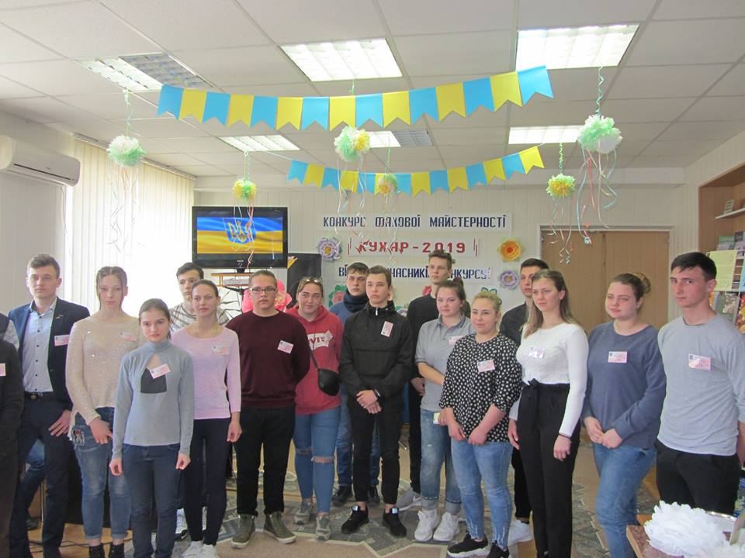

Учасники конкурсу після жеребкування йдуть на теоретичний тур, що складався з 60 фахових питань.
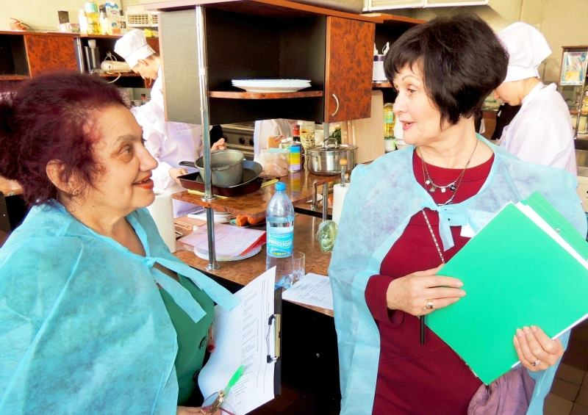
Робота журі на практичній частині конкурсу.
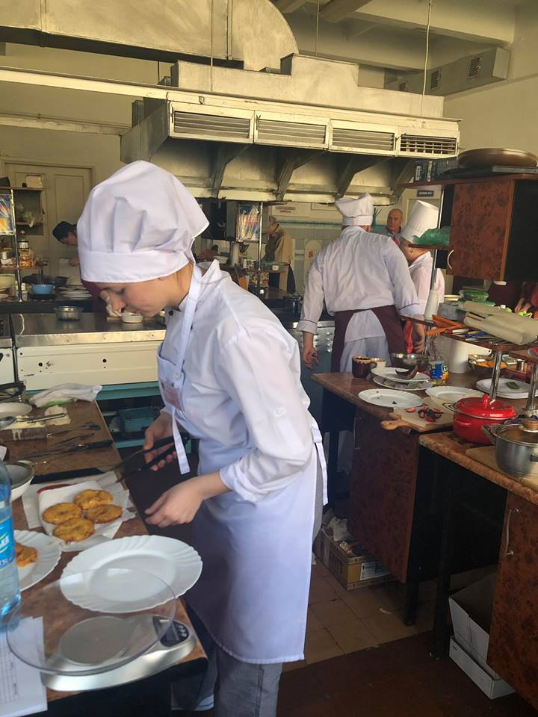
Наша учениця – Лапко Олена готує десерт «Яблука, смажені у тісті».
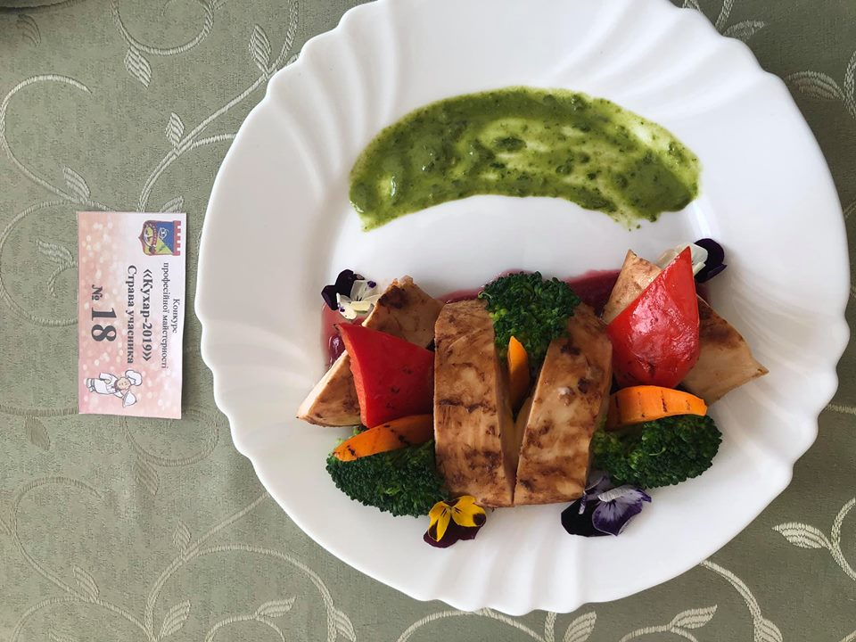
А ось основна страва згідно завдання – філе куряче фаршироване ананасом та сиром.
На жаль, призове місце наша учасниця не виборола. Але ми старалися! Гадаю, що досвід участі у обласному конкурсі поповнить багаж умінь та навичок нашого майбутнього випускника.
За результатами конкурсу перше місце посів Валентин Акімов (ДНЗ «Одеське вище професійне училище морського туристичного сервісу»). Друге місце здобув Іван Федосеєнко ( ДПТНЗ «Ізмаїльське вище професійне училище»), а третє - Анастасія Колесник (ДНЗ «Одеський центр професійно-технічної освіти»).
Всі учасники нагороджені дипломами про участь, а переможці - цінними призами. Крім того, переможець представлятиме Одеську область на III етапі Всеукраїнського конкурсу фахової майстерності серед учнів закладів професійної (професійно-технічної )освіти за професією «Кухар» в місті Києві.

